|  |
| --- |
| Выполнила студентка группы 353504  ШАВЕЙКО Ксения Викторовна  Лабораторная работа №2  Вариант 26 |

*Подготовить рабочее окружение в соответствии с типом операционной системы (установить Docker, выполнить базовую настройку).*

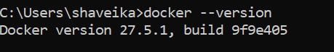

*Изучить простейшие консольные команды и возможности Docker Desktop (см. лекцию), создать собственный контейнер docker/getting-started, открыть в браузере и изучить tutorial.*

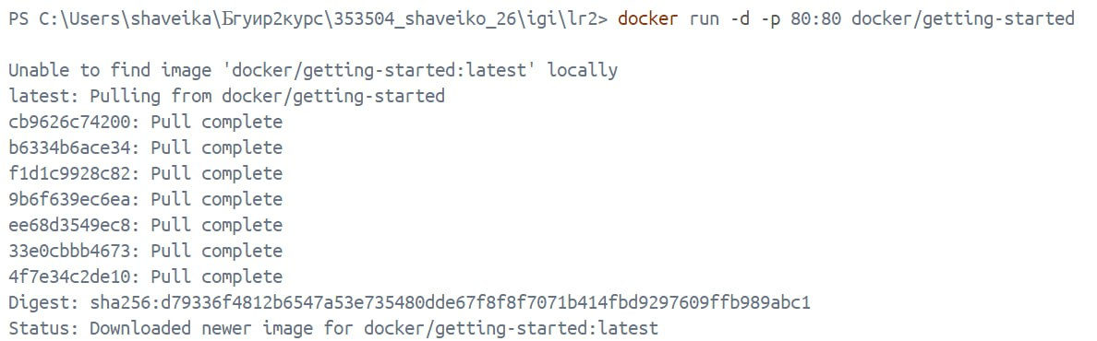

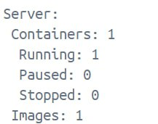

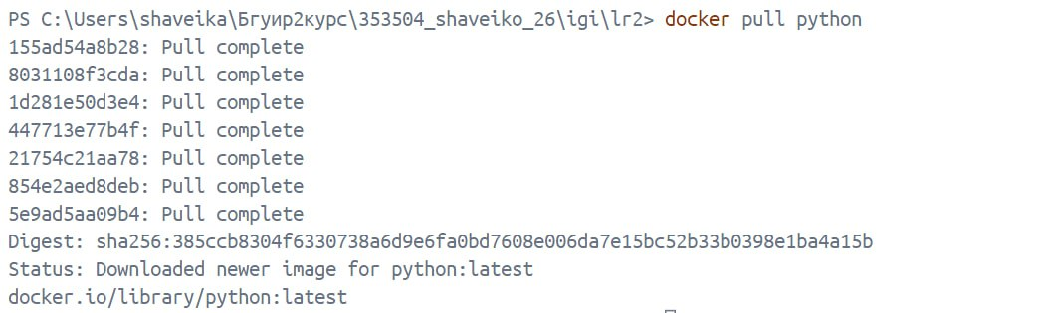

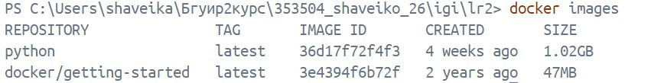

**

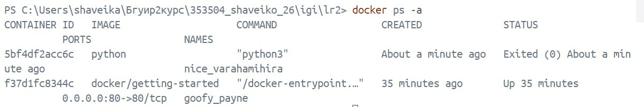

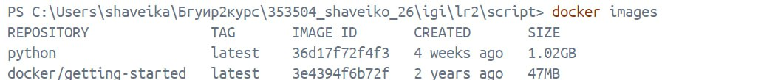

*Создать docker image, который запускает скрипт с использованием функций из https://github.com/smartiqaorg/geometric_lib.*

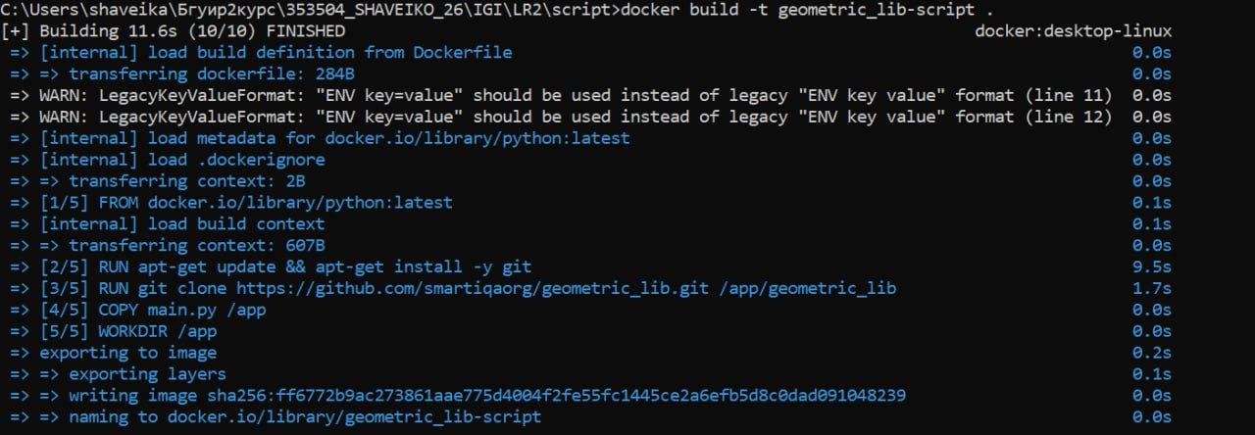

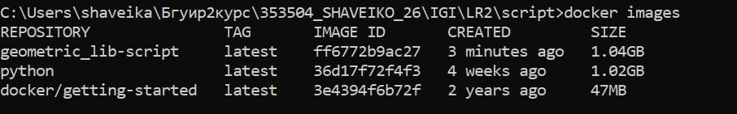

*Данные необходимые для работы скрипта передать любым удобным способом (например: конфиг файл через docker volume, переменные окружения, перенаправление ввода). Изучить простейшие консольные команды для работы с docker(см. лекцию). Зарегистрироваться на DockerHub и выбрать необходимые для проекта образы.*

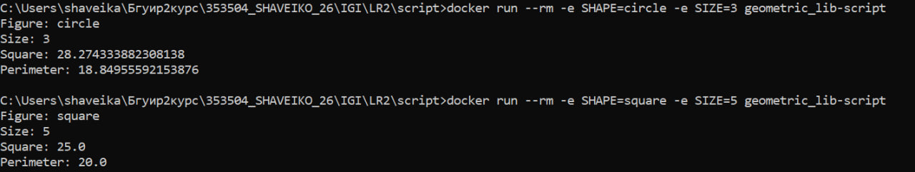

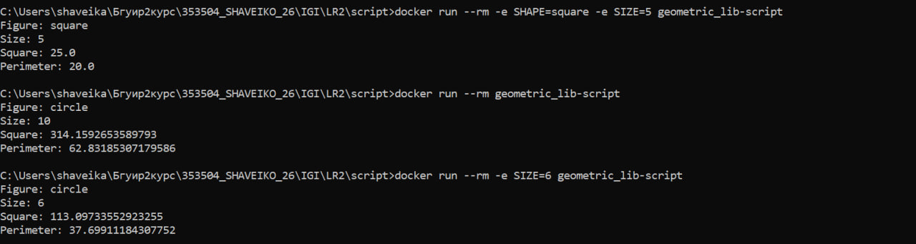

*Создать Dockerfile для реализации сборки собственных Docker образов.*

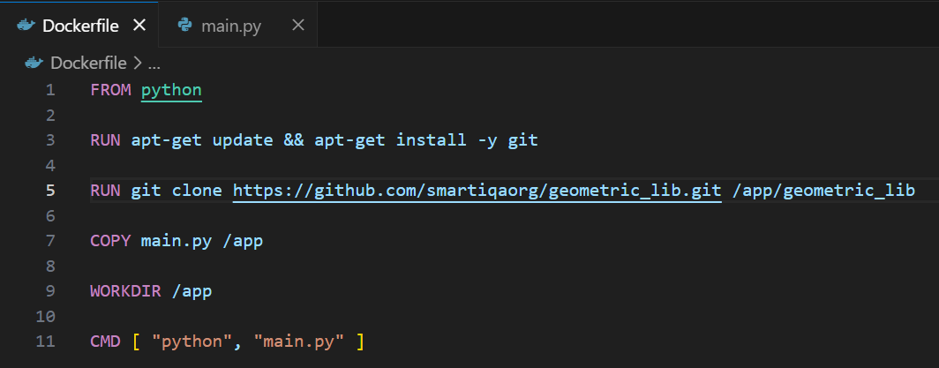

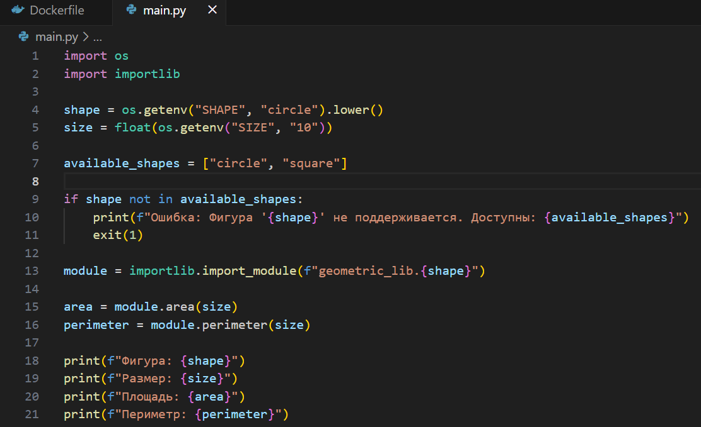

*Использовать его для создания контейнера. Протестировать использование контейнера.*

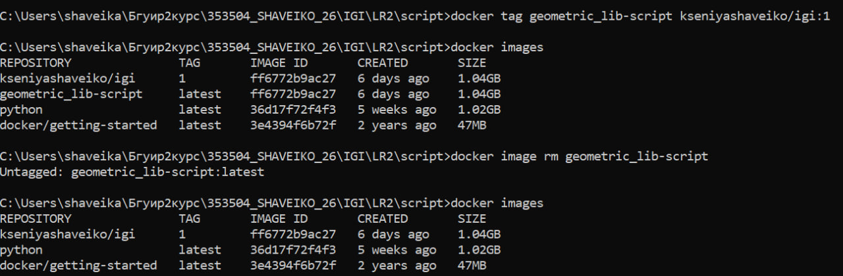

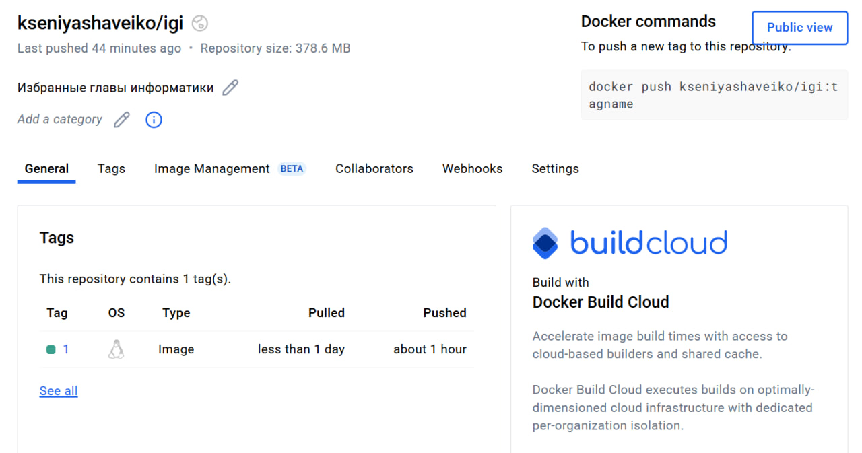

*Скачать любой доступный проект с GitHub с произвольным стеком технологий (пример – см. индивидуальное задание) или использовать свой, ранее разработанный. Создать для него необходимый контейнер, используя Docker Compose для управления многоконтейнерными приложениями. Запустить проект в контейнере.*

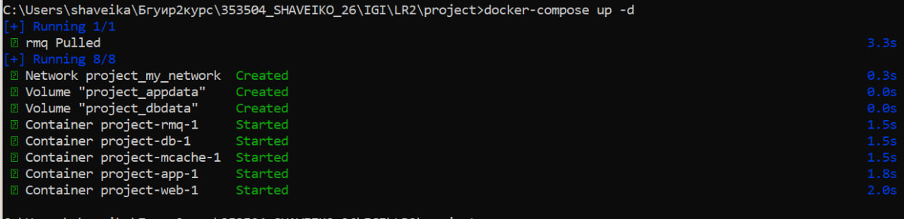

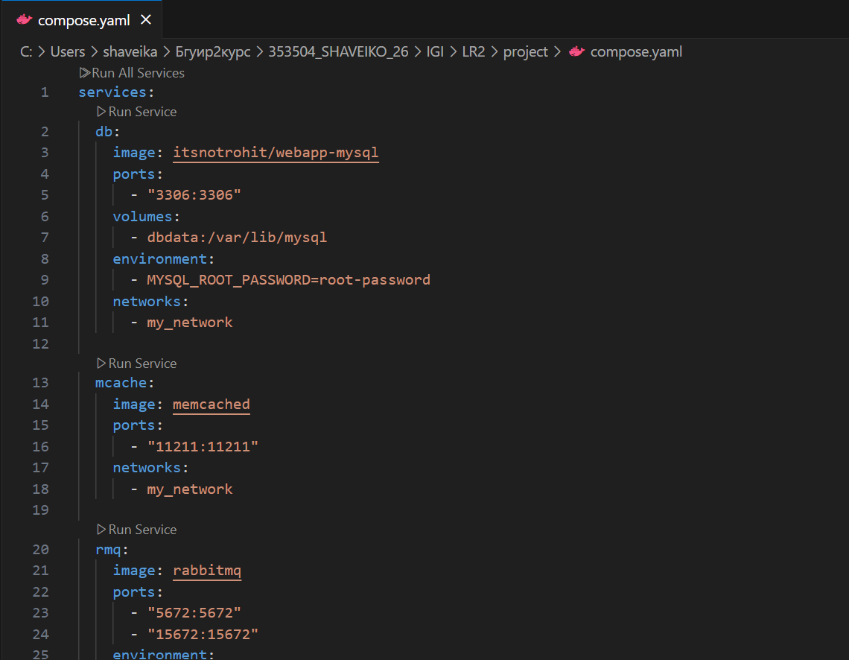

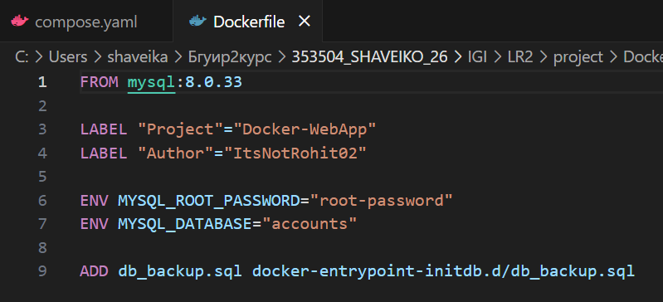

*Настроить сети и тома для обеспечения связи между контейнерами и сохранения данных (исходные данные, логин, пароль и т.д.).*

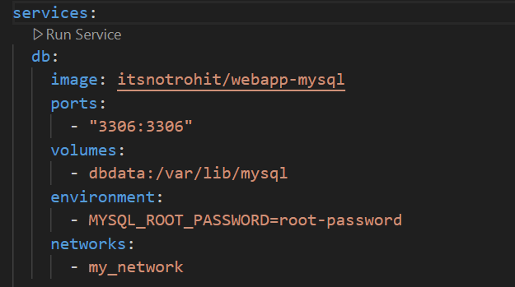

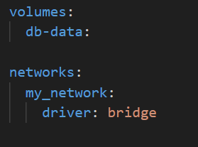

*Разместите результат в созданный репозиторий в DockerHub*

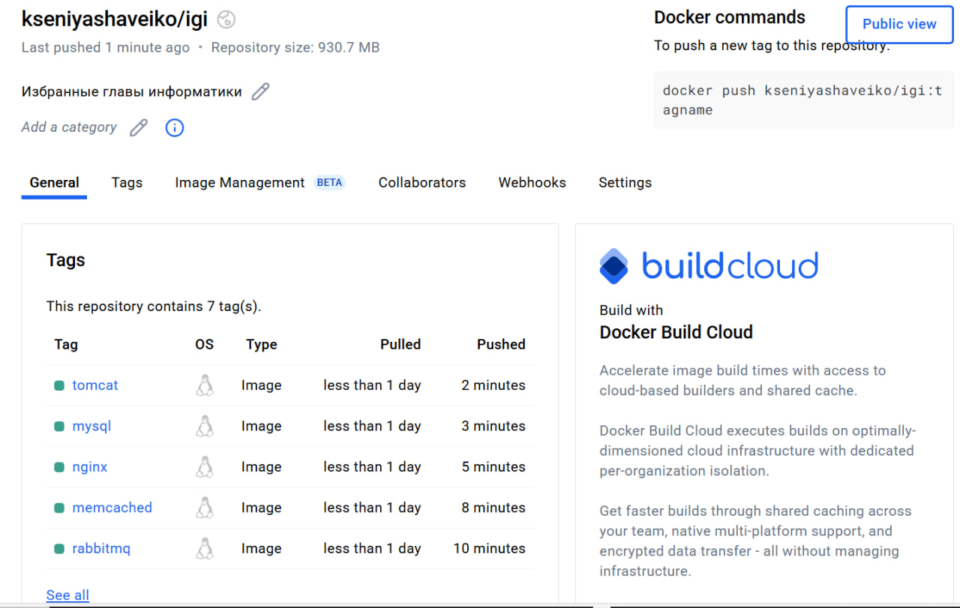

*Выполнить следующие действия с целью изучить особенности сетевого взаимодействия:*

*Получить информацию о всех сетях, работающих на текущем хосте и подробности о каждом типе сети.*

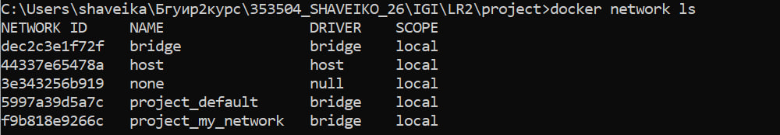

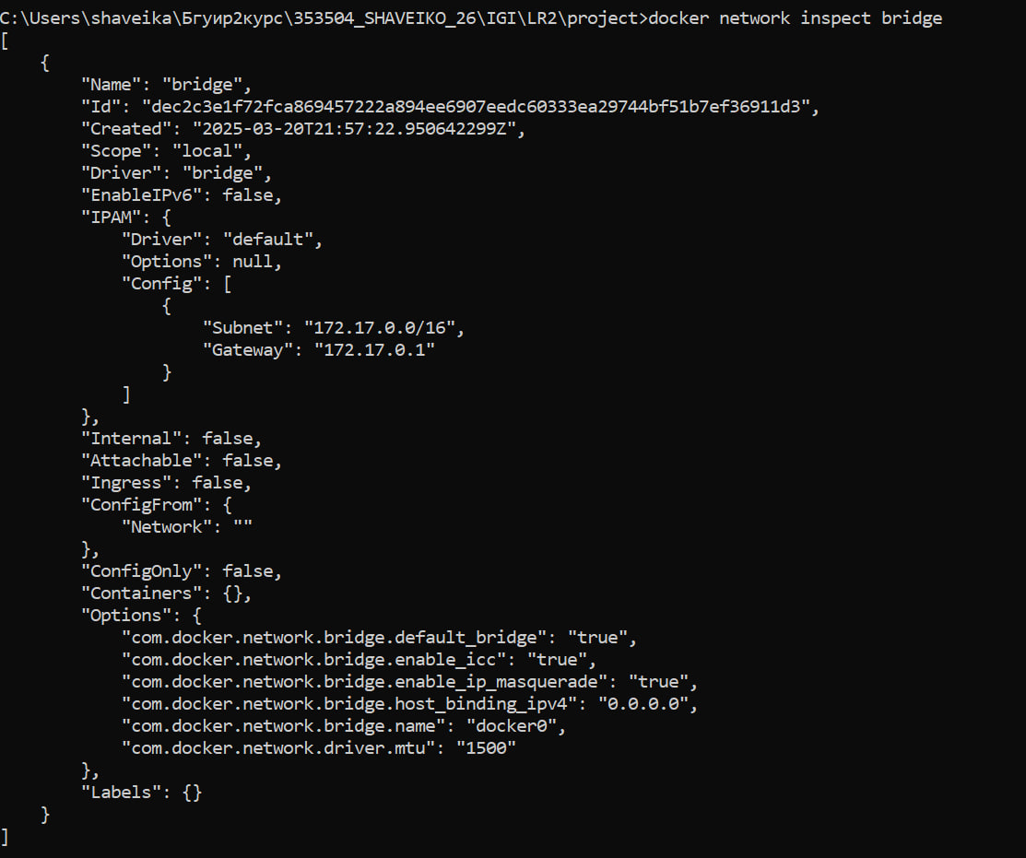

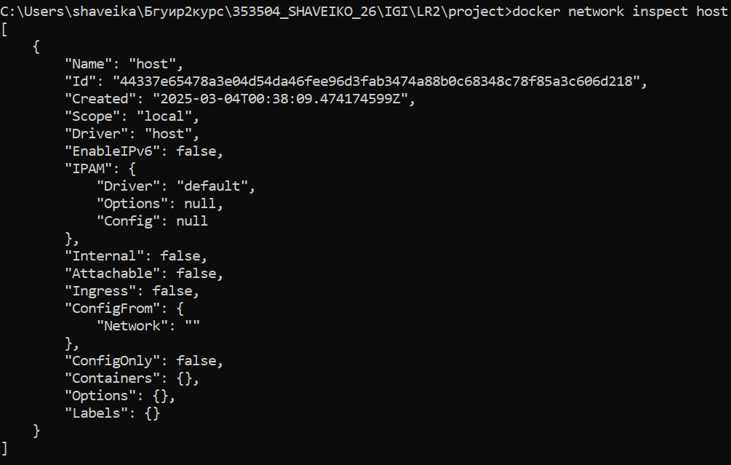

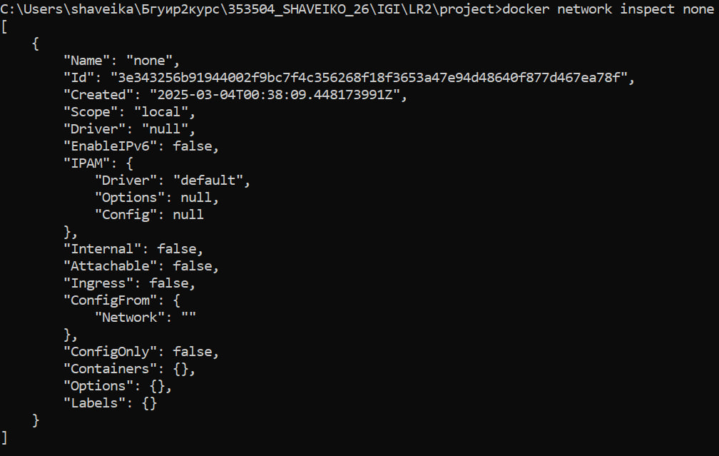

*Создать свою собственную сеть bridge, проверить, создана ли она, запустить Docker-контейнер в созданной сети, вывести о ней всю информацию (включая IP-адрес контейнера), отключить сеть от контейнера.*

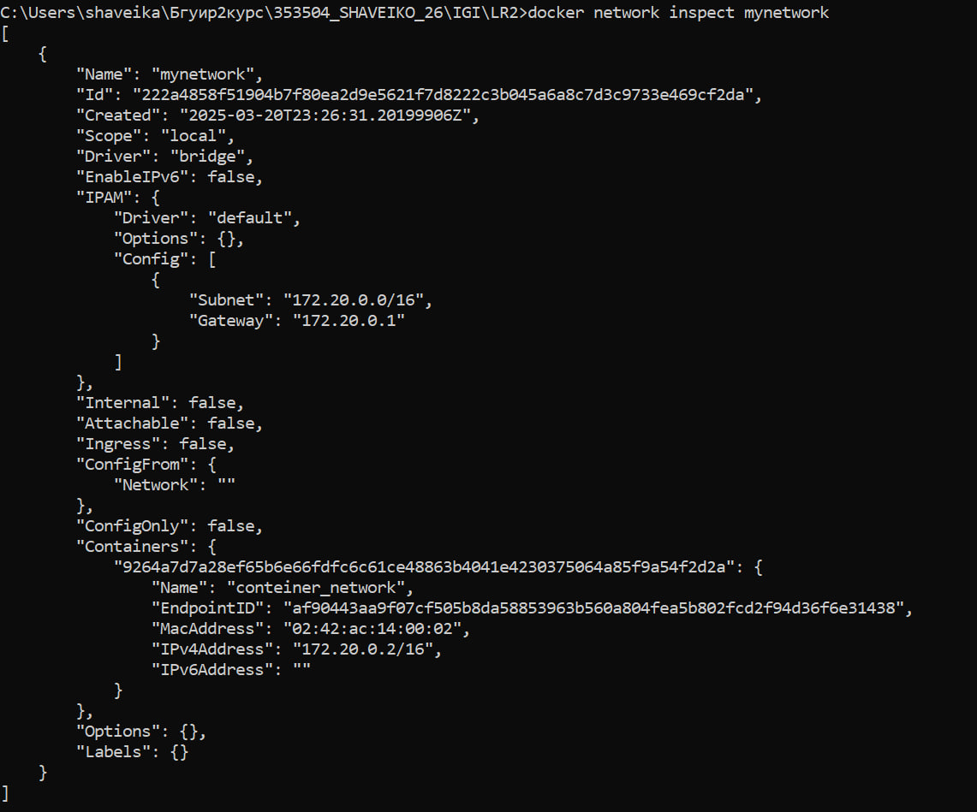

**

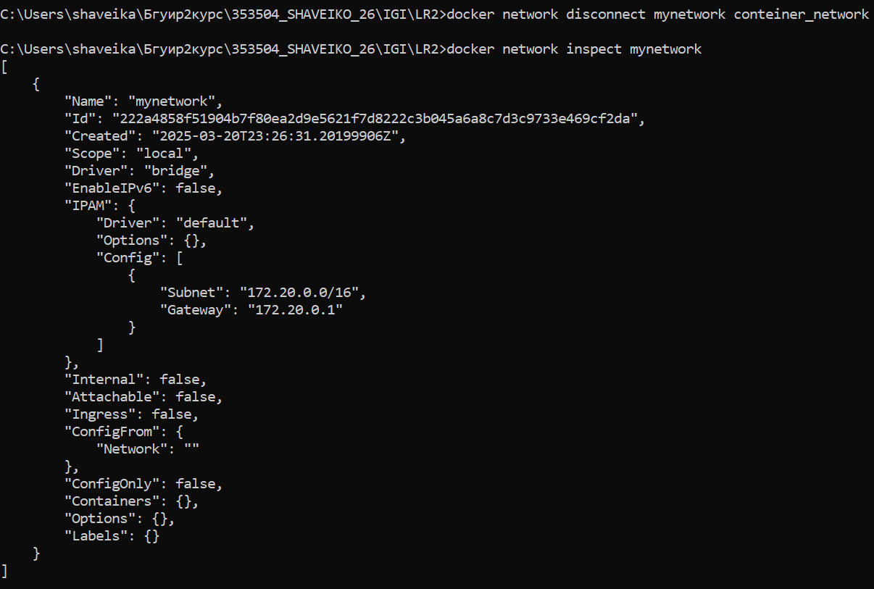

*Создать еще одну сеть bridge. вывести о ней всю информацию, запустить в ней три контейнера, подключиться к любому из контейнеров и пропинговать два других из оболочки контейнера, убедиться, что между контейнерами происходит общение по IP-адресу*

**

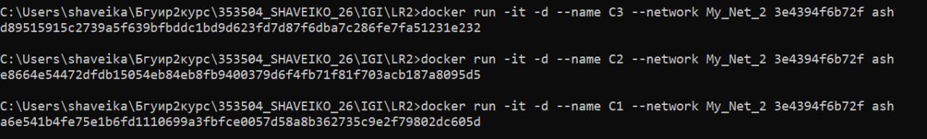

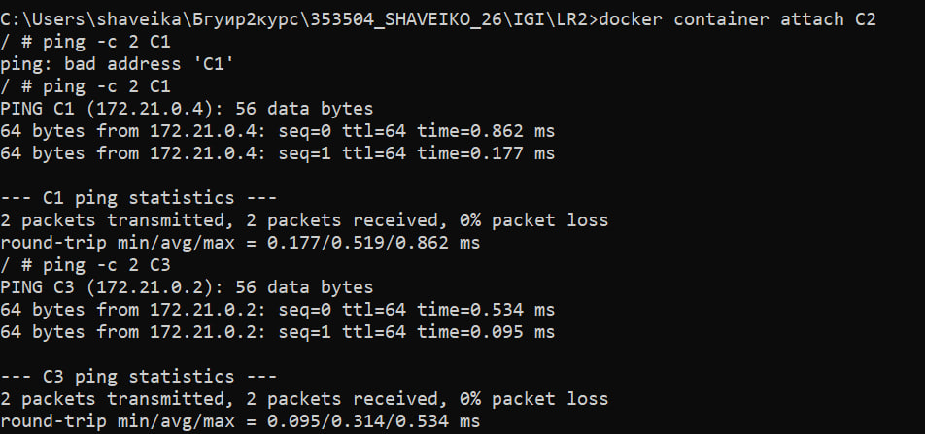

*Создать свою собственную сеть overlay, проверить, создана ли она, вывести о ней всю информацию.*

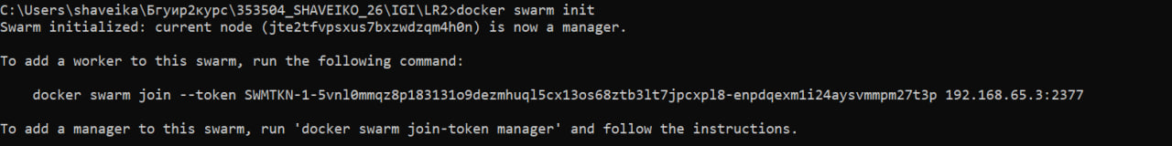

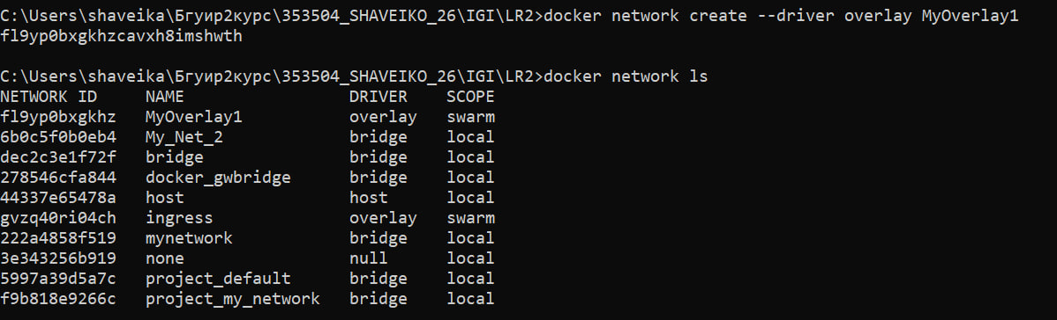

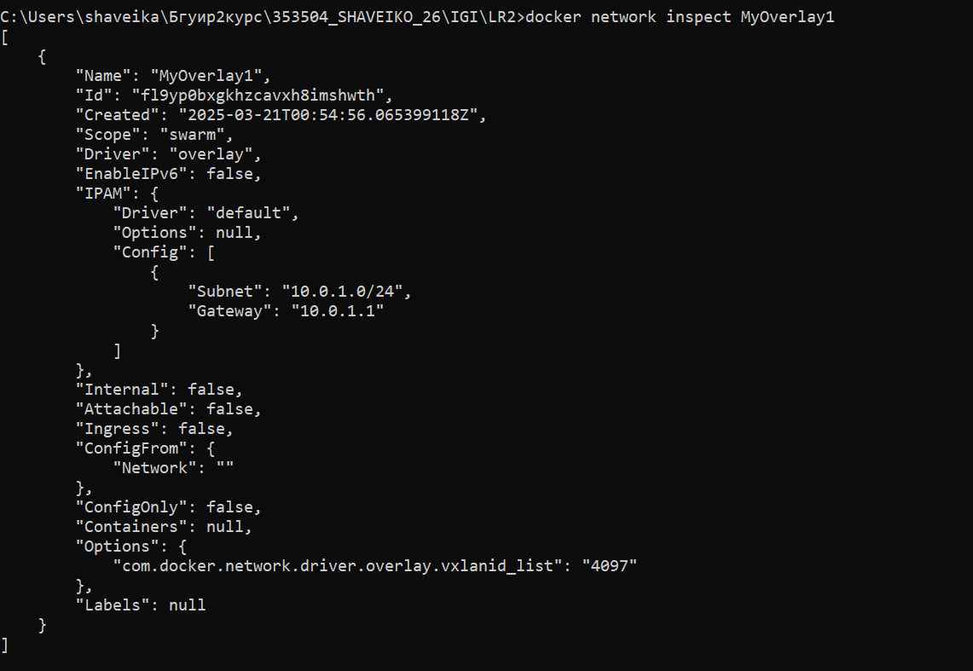

*Создать еще одну сеть overlay, проверить, создана ли она, вывести о ней всю информацию, удалить сеть.*

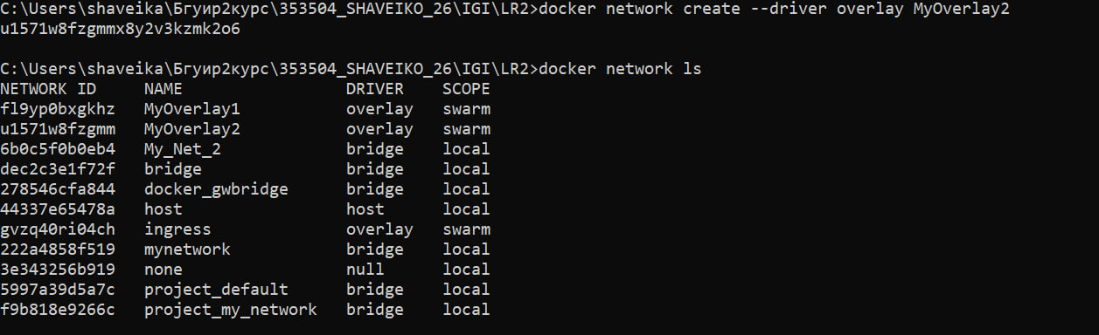

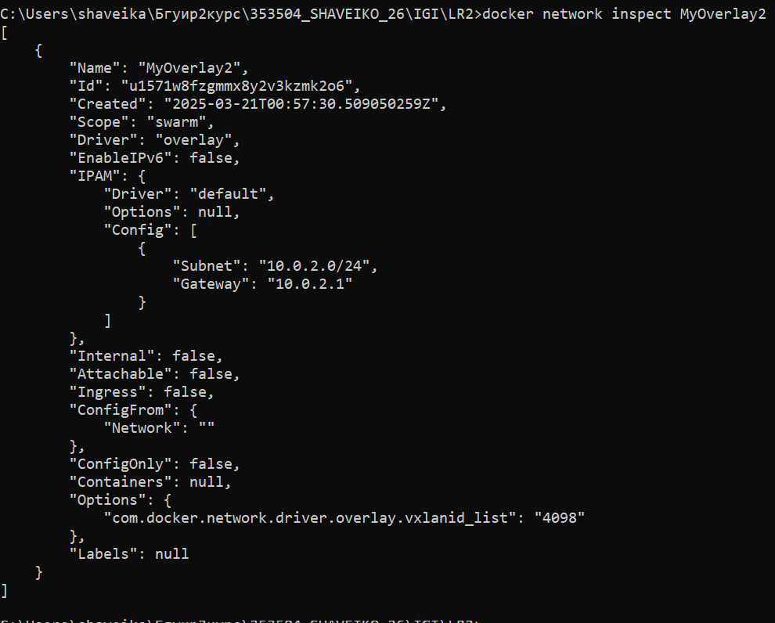

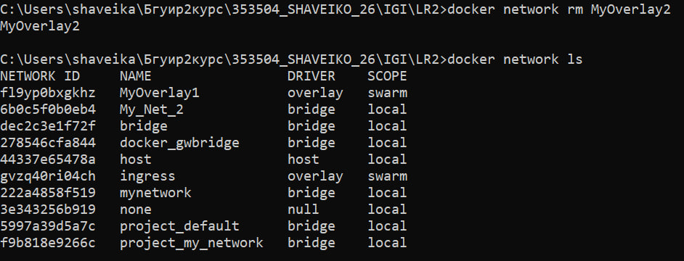

*Попробовать создать сеть host, сохранить результат в отчет.*

